**Контрольная работа №1 Часть 1**

1. Зайдите под своим пользователем.
2. Отсоединитесь от базы, используя команду disconnect.
3. Присоединитесь к базе, используя команду connect пользователь/пароль@база

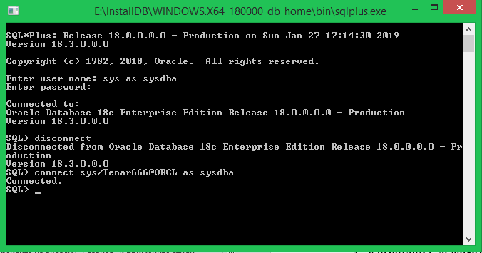

1. Выйти из SQL*PLUS позволяет команда EXIT.

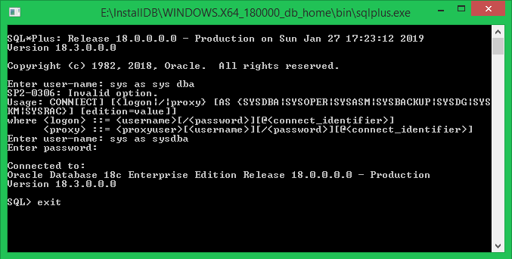

**Контрольная работа №1 Часть 2**

1. Выберите все столбцы из таблицы «Путевки».

***SELECT* * FROM** PUTEVKI**;**

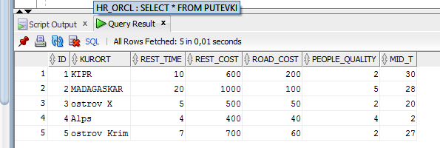

1. Выберите все курорты и время отдыха на них.

***SELECT*** KURORT,REST_TIME ***FROM*** PUTEVKI;

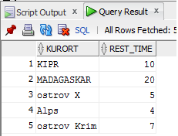

1. Посчитайте стоимость одного дня отдыха на курорте. Стоимость дороги не учитывается.

***SELECT*** KURORT,(REST_COST/REST_TIME) ***FROM*** PUTEVKI;

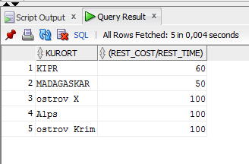

1. Отобразите список клиентов в колонке «Плательщики».

***SELECT*** NAME Плательщики ***FROM*** CLIENT;

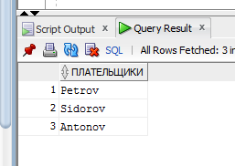

1. Выведите имя клиента и его возраст в один столбец, разделив их дефисом.

***SELECT CONCAT***(***CONCAT***(NAME,'-'),AGE) Возраст ***FROM*** CLIENT

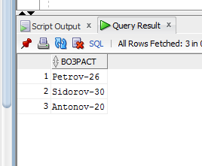

1. Выберите все курорты из таблицы «Путевки», исключая повторы.

***SELECT DISTINCT*** KURORT ***FROM*** PUTEVKI;

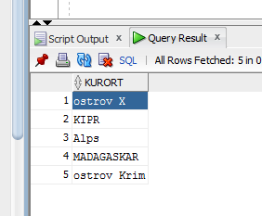

1. Выберите все курорты и время отдыха на них из таблицы «Путевки», чтобы ни одно значение в полях не повторялось.

***SELECT*** KURORT, ***MAX***(REST_TIME) ***FROM*** PUTEVKI ***GROUP BY*** KURORT;

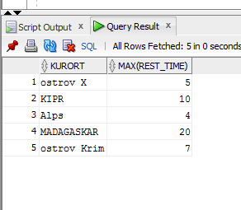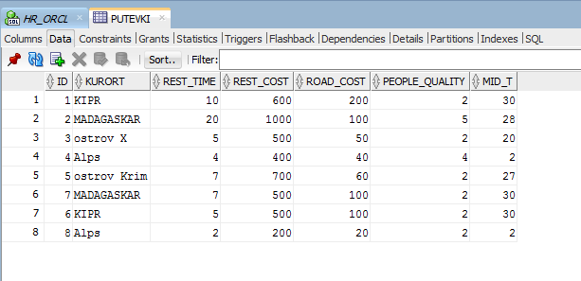

1. Выберите все столбцы из таблицы «Клиенты», отсортировав результат по фамилии .

***SELECT*** * FROM CLIENT ***ORDER BY*** NAME;

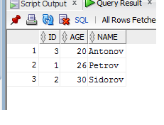

**Контрольная работа №2 Часть 1**

**«SQL: CREATE»**

|  |  |  |  |  |  |
| --- | --- | --- | --- | --- | --- |
| Курорт | ВрмяОтдыха | СтоимостьОтдыха | СтоимостьДороги | КоличествоЧеловек | ID |
| Кипр | 10 | 600 | 200 | 2 | 1 |
| Мадагаскар | 20 | 1000 | 100 | 5 | 2 |

1. Добавьте в таблицу Путевки первую запись из таблицы используя команду INSERT и не перечисляя колонки.

***INSERT INTO* *PUTEVKI* *VALUES***(1,'KIPR',10,600,200,2,30);

1. Добавьте в таблицу Путевки вторую запись из таблицы, перечисляя колонки.

***INSERT INTO PUTEVKI***(ID,KURORT,REST_TIME,REST_COST,ROAD_COST,PEOPLE_QUALITY,MID_T)

***VALUES***(2,'MADAGASKAR',20,1000,100,5,28);

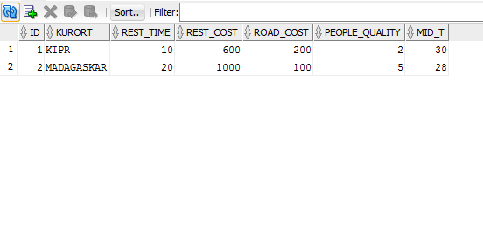

**Контрольная работа №2 Часть 2**

1. Создать таблицу Оформление с полями ID, ID_путевки, ID_менеджера, ID_клиента, Дата.Для полей таблицы нужно указать, что поля ID, ID_путевки, ID_менеджера, ID_клиента не могут иметь неопределенное значение(NOT NULL).

**CREATE TABLE "SYS"."OFORMLENIE"**

**( "ID" NUMBER NOT NULL ENABLE,**

**"ID_MANAGER" NUMBER NOT NULL ENABLE,**

**"ID_CLIENT" NUMBER NOT NULL ENABLE,**

**"ID_PUEVKI" NUMBER NOT NULL ENABLE,**

**"DATE_OF_TRAVEL" DATE,**

**CONSTRAINT "OFORMLENIE_PK" PRIMARY KEY ("ID")**

**CONSTRAINT "OFORMLENIE_FK1" FOREIGN KEY ("ID_MANAGER")**

**REFERENCES "SYS"."MANAGER" ("ID") ON DELETE CASCADE ENABLE,**

**CONSTRAINT "OFORMLENIE_FK2" FOREIGN KEY ("ID_CLIENT")**

**REFERENCES "SYS"."CLIENT" ("ID") ON DELETE CASCADE ENABLE,**

**CONSTRAINT "OFORMLENIE_FK3" FOREIGN KEY ("ID_PUTEVKI")**

**REFERENCES "SYS"."PUTEVKI" ("ID") ON DELETE CASCADE ENABLE);**

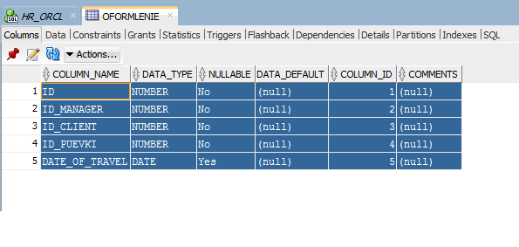

1. Создайде таблицу Путевки на основе шаблона приведенного ниже. Вывести таблицу.

|  |  |
| --- | --- |
| Column Name | Datatype(length) |
| Курорт | Varchar2(10) |
| ВремяОтдыха | Number(6) |
| СтоимостьОтдыха | Number(6) |
| СтоимостьДороги | Number(2) |
| КоличествоЧеловек | Number(3) |
| ID | Number(6) |

**CREATE TABLE "SYS"."PUTEVKI"**

**( "ID" NUMBER(6,0) NOT NULL ENABLE,**

**"KURORT" VARCHAR2(10 BYTE),**

**"REST_TIME" NUMBER(6,0),**

**"REST_COST" NUMBER(6,0),**

**"ROAD_COST" NUMBER(2,0),**

**"PEOPLE_QUALITY" NUMBER(3,0),**

**CONSTRAINT "PUTEVKI_PK" PRIMARY KEY ("ID"));**

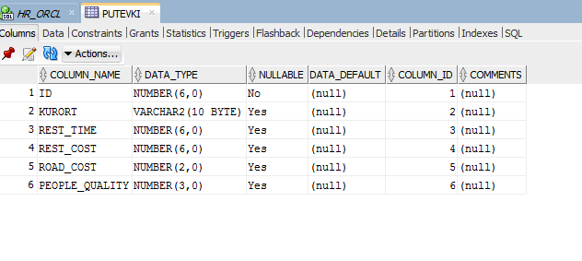

1. Изменить тип поля Курорт на тип char с размерностью 20 и проверить изменился ли тип поля.

**ALTER TABLE PUTEVKI**

**MODIFY( KURORT VARCHAR2(20));**

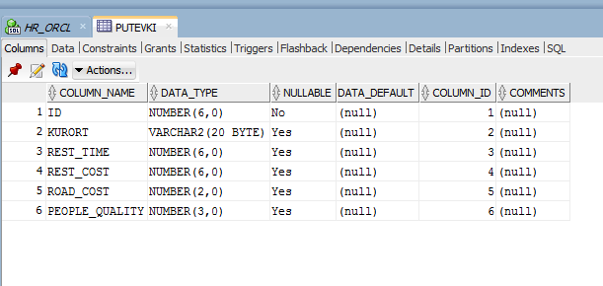

1. Убедитесь что таблицы Оформление и Путевки находятся в Data Dictionary(используя представление user_tables).

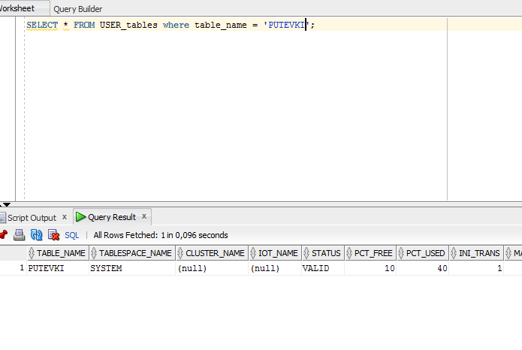

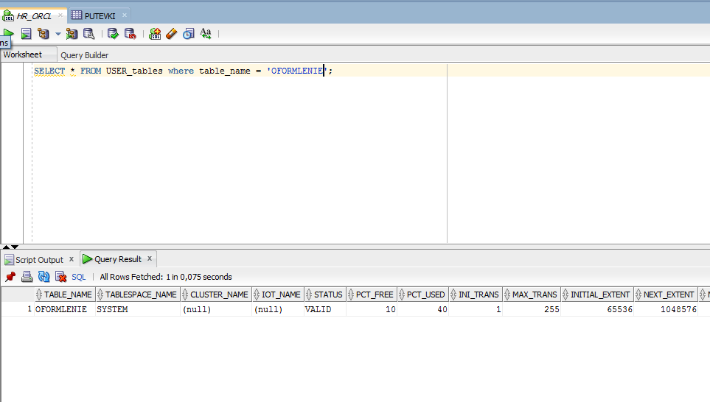

1. Создайте таблицу П2 по примеру таблицы Путевки.

**CREATE TABLE P2**

**AS (SELECT * FROM PUTEVKI);**

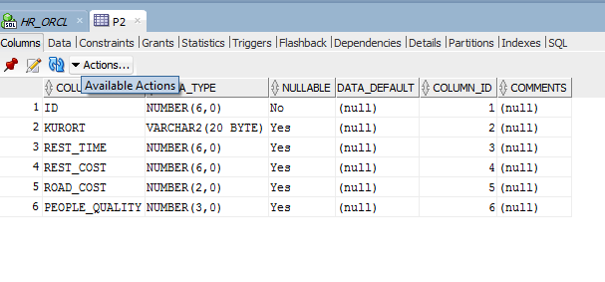

1. Удалите таблицу П2 (используя команду Drop).

**DROP TABLE P2;**

1. В таблице Путевки укажите первичным ключом поле ID.

**CONSTRAINT "PUTEVKI_PK" PRIMARY KEY ("ID");**

1. Укажите в таблице Оформление внешний ключ (ID_путевки).

**CONSTRAINT "OFORMLENIE_FK3" FOREIGN KEY ("ID_PUTEVKI")**

**REFERENCES "SYS"."PUTEVKI" ("ID") ON DELETE CASCADE ENABLE);**

1. Проверьте установленные ограничения командой USER_CONSTRAINTS.

***SELECT* constraint_name, constraint_type,search_condition**

***FROM* USER_CONSTRAINTS**

***WHERE* (TABLE_NAME = 'MANAGER' OR TABLE_NAME ='OFORMLENIE' OR TABLE_NAME = 'CLIENT' OR TABLE_NAME = 'PUTEVKI');**

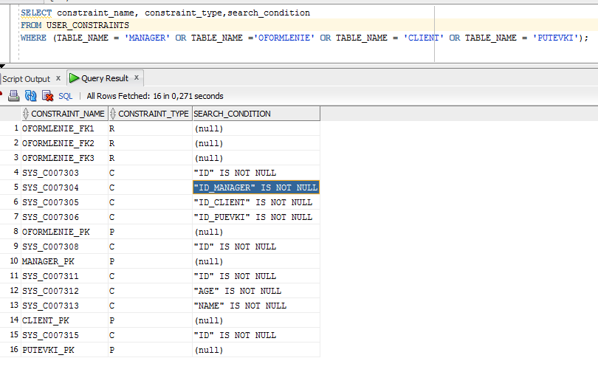

1. Добавьте в таблицу Путевки новое поле Средняя_t с типом NUMBER размерности 3.

***ALTER TABLE* PUTEVKI**

***ADD* MID_T NUMBER(3);**

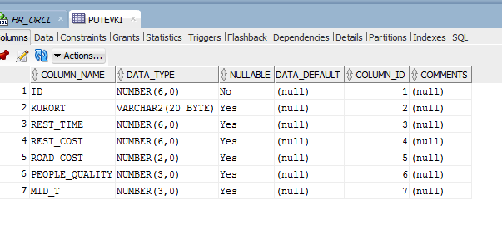

1. Создайте все оставшиеся таблицы и установите связи между ними

**CREATE TABLE "SYS"."MANAGER"**

**( "ID" NUMBER NOT NULL ENABLE,**

**"NAME" VARCHAR2(50 BYTE),**

**"ZP" NUMBER,**

**CONSTRAINT "MANAGER_PK" PRIMARY KEY ("ID"));**

**CREATE TABLE "SYS"."CLIENT"**

**( "ID" NUMBER NOT NULL ENABLE,**

**"AGE" NUMBER NOT NULL ENABLE,**

**"NAME" VARCHAR2(50 BYTE) NOT NULL ENABLE,**

**CONSTRAINT "CLIENT_PK" PRIMARY KEY ("ID"));**

**Индивидуальная практическая работа №1 часть 1**

1. Выведите всех клиентов старше 20 лет, но моложе 35.

***SELECT*** * ***FROM*** CLIENT ***WHERE*** AGE ***BETWEEN*** 20 AND 35;

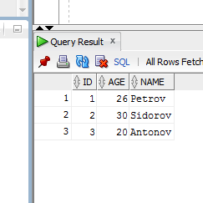

1. Создайте список клиентов, которых обслуживали менеджеры Розенкранц, и Горацио.

***SELECT*** C.NAME ***FROM*** OFORMLENIE O

***INNER JOIN*** MANAGER M ***ON*** O.ID_MANAGER=M.ID

***INNER JOIN*** CLIENT C ***ON*** O.ID_CLIENT=C.ID

***WHERE*** M.NAME LIKE 'Rozenkranc' ***OR*** M.NAME LIKE 'Goracio'

***GROUP BY*** C.NAME;

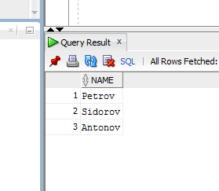

1. Выберите все курорты, в названии которых присутствует «остров».

***SELECT*** KURORT ***FROM*** PUTEVKI ***WHERE*** KURORT ***LIKE*** '%ostrov%';

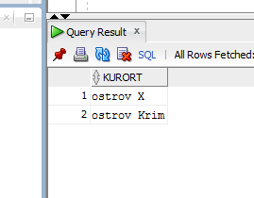

1. Выведите всех клиентов, которых менеджер Козлова отправила в Альпы.

***SELECT*** *C.NAME* ***FROM*** *OFORMLENIE O*

***INNER JOIN*** *CLIENT C* ***ON*** *O.ID_CLIENT=C.ID*

***INNER JOIN*** *PUTEVKI P* ***ON*** *O.ID_PUTEVKI=P.ID*

***INNER JOIN*** *MANAGER M* ***ON*** *O.ID_MANAGER=M.ID*

***WHERE*** *M.NAME* ***LIKE*** *'Kozlova'* ***AND*** *P.KURORT* ***LIKE*** *'Alps';*

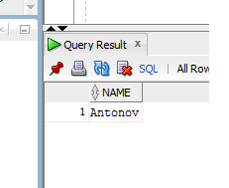

1. Выведите все возможные сочетания менеджеров и клиентов.

***SELECT*** CLIENT.NAME,MANAGER.NAME ***FROM*** CLIENT,MANAGER;

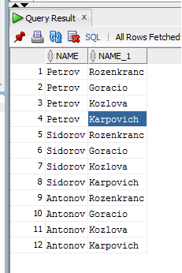

1. Сделайте список клиентов обслуживаемых одним менеджером.

***SELECT*** M.NAME,C.NAME ***FROM*** MANAGER M

***JOIN*** OFORMLENIE O ***ON*** M.ID=O.ID_MANAGER

***JOIN*** CLIENT C ***ON*** O.ID_CLIENT=C.ID;

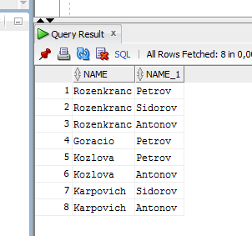

1. Сделайте список менеджеров, отправлявших клиентов в Крым.

***SELECT*** M.NAME ***FROM*** OFORMLENIE O

***INNER JOIN*** MANAGER M ***ON*** O.ID_MANAGER=M.ID

***INNER JOIN*** PUTEVKI P ***ON*** O.ID_PUTEVKI=P.ID

***WHERE*** P.KURORT ***LIKE*** '%Krim%'

***GROUP BY*** M.NAME;

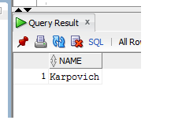

1. Выведите список курортов, на которые менеджер Карпович не отправлял клиентов.

***SELECT*** P.KURORT ***FROM*** OFORMLENIE O

***INNER JOIN*** PUTEVKI P ***ON*** O.ID_PUTEVKI=P.ID

***INNER JOIN*** MANAGER M ***ON*** O.ID_MANAGER=M.ID

***WHERE*** M.NAME ***NOT LIKE*** ('Karpovich')

***GROUP BY*** P.KURORT;

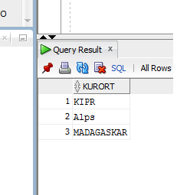

1. Выведите все данные из таблицы Клиенты и все данные из соответствующей ей таблицы Менеджеры.

***SELECT*** C.NAME,M.NAME ***FROM*** CLIENT C

***JOIN*** OFORMLENIE O ***ON*** C.ID=O.ID_CLIENT

***JOIN*** MANAGER M ***ON*** O.ID_MANAGER=M.ID ***ORDER BY*** C.NAME;

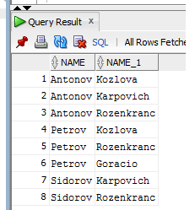

1. Выведите список курортов, на котором клиенты отдохнули благодаря работе менеджера Розенкранца.

***SELECT*** P.KURORT ***FROM*** OFORMLENIE O

***INNER JOIN*** MANAGER M ***ON*** O.ID_MANAGER=M.ID

***INNER JOIN*** PUTEVKI P ***ON*** O.ID_PUTEVKI=P.ID

***WHERE*** M.NAME ***LIKE*** '%Rozenkranc%'

***GROUP BY*** KURORT;

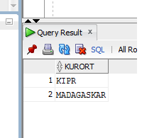

1. Выведите даты оформления заказов для всех клиентов, не используя оператор JOIN.

***SELECT*** CLIENT.NAME,OFORMLENIE.DATE_OF_TRAVEL ***FROM*** CLIENT,OFORMLENIE ***WHERE*** CLIENT.ID=ID_CLIENT;

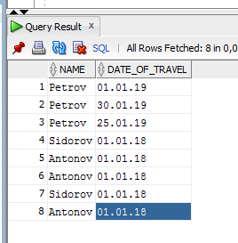

**Индивидуальная практическая работа №1 часть 2**

1. Выведите имя менеджера, даты его заказов и имена клиентов, запросив имя менеджера с консоли.

***SELECT*** M.NAME,C.NAME,DATE_OF_TRAVEL ***FROM*** OFORMLENIE O

***INNER JOIN*** CLIENT C ***ON*** O.ID_CLIENT=C.ID

***INNER JOIN*** MANAGER M ***ON*** O.ID_MANAGER=M.ID

***WHERE*** ID_MANAGER IN (***SELECT*** ID ***FROM*** MANAGER ***WHERE*** NAME ***LIKE*** '&ИМЯ%');

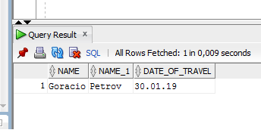

1. Выведите информацию о путевках определенного клиента, запросив с консоли столбец для вывода и условие отбора (используйте две подстановочные переменные).

***SELECT*** C.NAME,P.KURORT,P.REST_TIME,P.REST_COST,P.ROAD_COST ***FROM*** OFORMLENIE O

***INNER JOIN*** CLIENT C ***ON*** O.ID_CLIENT = C.ID

***INNER JOIN*** PUTEVKI P ***ON*** O.ID_PUTEVKI=P.ID

***WHERE*** ID_CLIENT ***IN***

(***SELECT*** ID ***FROM*** CLIENT ***WHERE*** NAME ***LIKE*** '%&ИМЯ%') ***AND*** ID_PUTEVKI ***IN*** (***SELECT*** ID ***FROM*** PUTEVKI ***WHERE*** KURORT ***LIKE*** '%&КУРОРТ%');

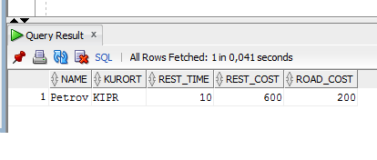

1. Выведите ФИО клиента, его возраст, и ещё одно поле, запрошенное с консоли, сортировку выполните именно по нему.

***SELECT*** NAME,AGE,&POLE P ***FROM*** CLIENT ***ORDER BY*** P;

В поле вводилось ID

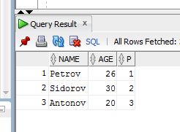

1. Составьте отчет, который будет запрашивать ФИО менеджера и выводить информацию о его заказах и клиентах в такой последовательности столбцов: «Имя клиента», «Возраст клиента», «Дата оформления заказа», «Название курорта», «Стоимость отдыха». В верхнем колонтитуле разместите имя менеджера, в нижнем – его заработную плату.

Основной запрос:

***SELECT*** C.NAME,C.AGE,O.DATE_OF_TRAVEL,P.KURORT,P.REST_COST ***FROM*** OFORMLENIE O

***INNER JOIN*** CLIENT C ***ON*** O.ID_CLIENT=C.ID

***INNER JOIN*** PUTEVKI P ***ON*** O.ID_PUTEVKI=P.ID

***WHERE*** O.ID_MANAGER ***IN***(***SELECT*** ID ***FROM*** MANAGER ***WHERE*** NAME ***LIKE*** '%Roz%')

Дочерний запрос:

***SELECT*** NAME,ZP ***FROM*** MANAGER ***WHERE*** ID=1

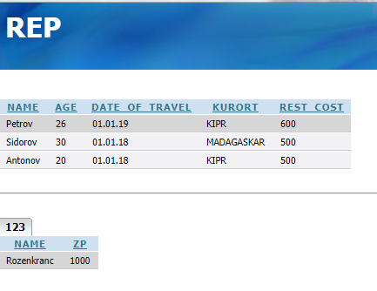

**Индивидуальная практическая работа №2 часть 1**

1. Выведите информацию о всех клиентах, выделив название курорта заглавными буквами.

***SELECT*** C.NAME,C.AGE,O.DATE_OF_TRAVEL,UPPER(P.KURORT) ***FROM*** OFORMLENIE O

***INNER JOIN*** CLIENT C ***ON*** O.ID_CLIENT=C.ID

***INNER JOIN*** PUTEVKI P ***ON*** O.ID_PUTEVKI=P.ID;

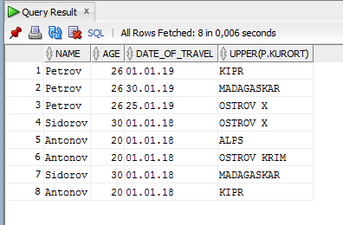

1. Выведите имя менеджера и его зарплату, как количество полных сотен.

***SELECT*** NAME,ROUND(ZP/100) ***FROM*** MANAGER;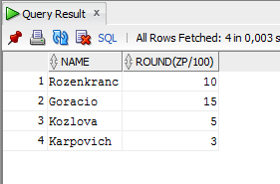

1. Выведите имена клиентов и названия курортов, для тех путевок, которые ещё не закончились.

***SELECT*** C.NAME,P.KURORT ***FROM*** OFORMLENIE O

***INNER JOIN*** CLIENT C ***ON*** O.ID_CLIENT=C.ID

***INNER JOIN*** PUTEVKI P ***ON*** O.ID_PUTEVKI=P.ID

***WHERE*** (O.DATE_OF_TRAVEL+P.REST_TIME)>***trunc***(SYSDATE)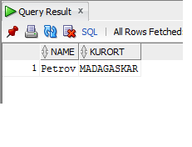

1. Выведите названия курортов, дату оформления путевки и имена клиентов, указав дату и день недели их возвращения.

***SELECT*** P.KURORT,DATE_OF_TRAVEL,C.NAME,***TO_CHAR***((DATE_OF_TRAVEL+P.REST_TIME),**'yyyy/mm/dd/DY'**) Возвращается ***FROM*** OFORMLENIE O

***INNER JOIN*** CLIENT C ***ON*** O.ID_CLIENT=C.ID

***INNER JOIN*** PUTEVKI P ***ON*** O.ID_PUTEVKI=P.ID;

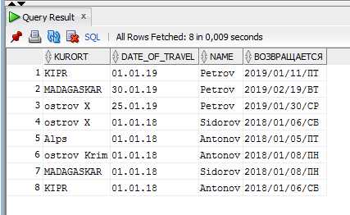

1. Выведите имена менеджеров, названия курортов и дату оформления заказа, отобразив число и месяц словами.

***SELECT*** M.NAME,P.KURORT,***TO_CHAR***(DATE_OF_TRAVEL,'yyyy/mONTH/dD/DAY') Возвращается ***FROM*** OFORMLENIE O

***INNER JOIN*** MANAGER M ***ON*** O.ID_MANAGER=M.ID

***INNER JOIN*** PUTEVKI P ***ON*** O.ID_PUTEVKI=P.ID;

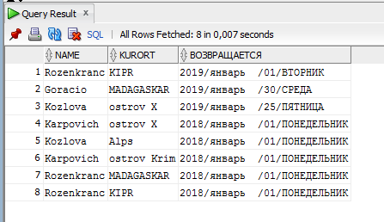

1. Выведите информацию о всех клиентах, заменяя пустое значение в поле «СоцСтатус» на фразу «нет информации».

***SELECT*** ID,AGE,NAME,**decode**(SOC_STATE,NULL,'нет данных',SOC_STATE) SOC ***FROM*** CLIENT;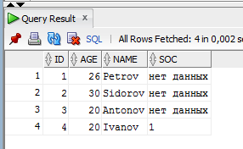

1. Выведите имена клиентов, их возраст, имя менеджера, его зарплату, дату оформления путевки и название курорта, добавив к зарплате менеджеров у которых клиенты моложе 25 лет 10%.

***SELECT*** C.NAME,C.AGE,M.NAME,M.ZP,DATE_OF_TRAVEL,P.KURORT ***FROM*** OFORMLENIE O

***INNER JOIN*** CLIENT C ***ON*** O.ID_CLIENT=C.ID

***INNER JOIN*** MANAGER M ***ON*** O.ID_MANAGER=M.ID

***INNER JOIN*** PUTEVKI P ***ON*** O.ID_PUTEVKI=P.ID

***WHERE*** C.AGE>25

UNION

***SELECT*** C.NAME,C.AGE,M.NAME,(M.ZP+(M.ZP*0.1)),DATE_OF_TRAVEL,P.KURORT ***FROM*** OFORMLENIE O

***INNER JOIN*** CLIENT C ***ON*** O.ID_CLIENT=C.ID

***INNER JOIN*** MANAGER M ***ON*** O.ID_MANAGER=M.ID

***INNER JOIN*** PUTEVKI P ***ON*** O.ID_PUTEVKI=P.ID

***WHERE*** C.AGE<25;

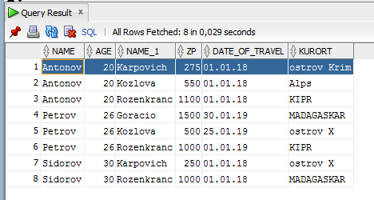

Создайте диаграмму популярности курортов, в качестве индикаторов используйте символ «*» (функция rpad).

SELECT RPAD(P.KURORT,(LENGTH(P.KURORT)+

(SELECT COUNT(P.KURORT) FROM OFORMLENIE O

INNER JOIN PUTEVKI P ON O.ID_PUTEVKI=P.ID

WHERE P.KURORT LIKE 'ostrov X')

),'*')FROM OFORMLENIE O

INNER JOIN PUTEVKI P ON O.ID_PUTEVKI=P.ID

WHERE P.KURORT LIKE 'ostrov X'

GROUP BY P.KURORT

UNION ALL

SELECT RPAD(P.KURORT,(LENGTH(P.KURORT)+

(SELECT COUNT(P.KURORT) FROM OFORMLENIE O

INNER JOIN PUTEVKI P ON O.ID_PUTEVKI=P.ID

WHERE P.KURORT LIKE 'KIPR')

),'*')FROM OFORMLENIE O

INNER JOIN PUTEVKI P ON O.ID_PUTEVKI=P.ID

WHERE P.KURORT LIKE 'KIPR'

GROUP BY P.KURORT

UNION ALL

SELECT RPAD(P.KURORT,(LENGTH(P.KURORT)+

(SELECT COUNT(P.KURORT) FROM OFORMLENIE O

INNER JOIN PUTEVKI P ON O.ID_PUTEVKI=P.ID

WHERE P.KURORT LIKE 'Alps')

),'*')FROM OFORMLENIE O

INNER JOIN PUTEVKI P ON O.ID_PUTEVKI=P.ID

WHERE P.KURORT LIKE 'Alps'

GROUP BY P.KURORT

UNION ALL

SELECT RPAD(P.KURORT,(LENGTH(P.KURORT)+

(SELECT COUNT(P.KURORT) FROM OFORMLENIE O

INNER JOIN PUTEVKI P ON O.ID_PUTEVKI=P.ID

WHERE P.KURORT LIKE 'MADAGASKAR')

),'*')FROM OFORMLENIE O

INNER JOIN PUTEVKI P ON O.ID_PUTEVKI=P.ID

WHERE P.KURORT LIKE 'MADAGASKAR'

GROUP BY P.KURORT

UNION ALL

SELECT RPAD(P.KURORT,(LENGTH(P.KURORT)+

(SELECT COUNT(P.KURORT) FROM OFORMLENIE O

INNER JOIN PUTEVKI P ON O.ID_PUTEVKI=P.ID

WHERE P.KURORT LIKE 'ostrov Krim')

),'*')FROM OFORMLENIE O

INNER JOIN PUTEVKI P ON O.ID_PUTEVKI=P.ID

WHERE P.KURORT LIKE 'ostrov Krim'

GROUP BY P.KURORT;

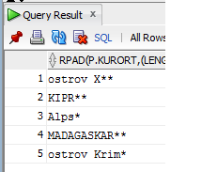

**Индивидуальная практическая работа №2 часть 2**

1. Выведите общую сумму путевок для каждого менеджера.

***SELECT*** M.NAME, SUM(P.REST_COST) ***FROM*** OFORMLENIE O

***INNER JOIN*** MANAGER M ***ON*** O.ID_MANAGER=M.ID

***INNER JOIN*** PUTEVKI P ***ON*** O.ID_PUTEVKI=P.ID

***GROUP BY*** M.NAME;

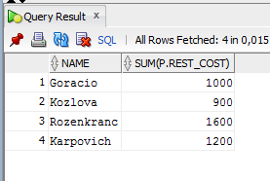

1. Для определенного менеджера выведите количество клиентов, указавших свой социальный статус.

***SELECT*** C.NAME ***FROM*** OFORMLENIE O

***INNER JOIN*** MANAGER M ***ON*** O.ID_MANAGER=M.ID

***INNER JOIN*** CLIENT C ***ON*** O.ID_CLIENT=C.ID

***WHERE*** M.NAME ***LIKE*** 'Roz%' ***AND*** C.SOC_STATE ***IS NOT NULL***

***GROUP BY*** C.NAME;

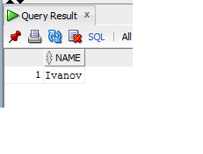

1. Выведите количество клиентов фирмы.

***SELECT*** COUNT(NAME) ***FROM*** CLIENT;

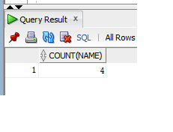

1. Подсчитайте среднюю стоимость дороги для всех курортов, заменяя пустые значения нолем.

***SELECT*** (SUM(P.ROAD_COST)/COUNT(P.KURORT)) ***FROM*** OFORMLENIE O

***INNER JOIN*** PUTEVKI P ***ON*** O.ID_PUTEVKI=P.ID;

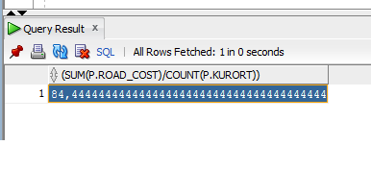

1. Выведите количество клиентов каждого менеджера.

***SELECT*** M.NAME,COUNT(DISTINCT C.NAME) ***FROM*** OFORMLENIE O

***INNER JOIN*** MANAGER M ***ON*** O.ID_MANAGER=M.ID

***INNER JOIN*** CLIENT C ***ON*** O.ID_CLIENT=C.ID

***GROUP BY*** M.NAME;

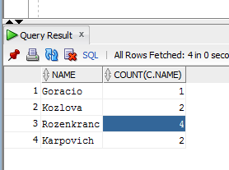

1. Для каждого менеджера выведите имя менеджера, имя и возраст самого младшего клиента.

***SELECT*** M.NAME,MIN(C.AGE) ***FROM*** OFORMLENIE O

***INNER JOIN*** MANAGER M ***ON*** O.ID_MANAGER=M.ID

***INNER JOIN*** CLIENT C ***ON*** O.ID_CLIENT=C.ID

***GROUP BY*** M.NAME;

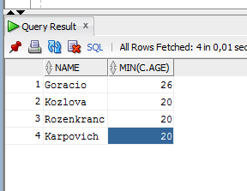

1. Выведите градацию менеджеров в зависимости от их зарплаты: от 1000 до 800, от 750 до 500, от 450 до 250.

***SELECT*** M.NAME,**'Между 800 и 1000'** ZP ***FROM*** MANAGER M

***WHERE*** M.ZP ***BETWEEN*** 800 ***AND*** 1000

***UNION ALL***

***SELECT*** M.NAME,**'Между 500 и 750'** ZP ***FROM*** MANAGER M

***WHERE*** M.ZP ***BETWEEN*** 500 ***AND*** 750

***UNION ALL***

***SELECT*** M.NAME,**'Между 250 и 450'** ZP ***FROM*** MANAGER M

***WHERE*** M.ZP ***BETWEEN*** 250 ***AND*** 450;

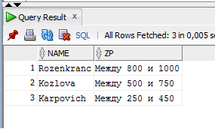

1. Выведите название курорта и стоимость отдыха, где средний возраст отдыхающих меньше 30 лет.

***SELECT*** P.KURORT,P.REST_COST,(SUM(C.AGE)/COUNT(C.NAME)) ***FROM*** OFORMLENIE O

***INNER JOIN*** PUTEVKI P ***ON*** O.ID_PUTEVKI=P.ID

***INNER JOIN*** CLIENT C ***ON*** O.ID_CLIENT=C.ID

***GROUP BY*** P.KURORT,P.REST_COST

***HAVING*** (***SUM***(C.AGE)/***COUNT***(C.NAME)) < 30;

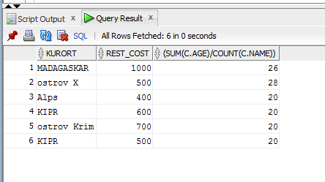

1. Для менеджера Розенкранца выведите список всех курортов, на которые он отправлял людей и самых старых клиентов, побывавших на каждом курорте.

***SELECT*** P.KURORT,***MAX***(C.AGE),C.NAME ***FROM*** OFORMLENIE O

***INNER*** ***JOIN*** MANAGER M ***ON*** O.ID_MANAGER=M.ID

***INNER JOIN*** CLIENT C ***ON*** O.ID_CLIENT=C.ID

***INNER JOIN*** PUTEVKI P ***ON*** O.ID_PUTEVKI=P.ID

***WHERE*** M.NAME ***LIKE*** 'Roz%'

***GROUP BY*** C.NAME,P.KURORT;

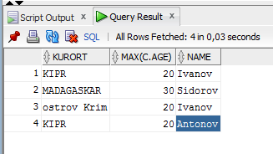

1. Выведите минимальный средний возраст клиента для всех менеджеров.

***SELECT*** M.NAME,MIN(C.AGE),(SUM(C.AGE)/COUNT(C.NAME)) ***FROM*** OFORMLENIE O

***INNER JOIN*** MANAGER M ***ON*** O.ID_MANAGER=M.ID

***INNER JOIN*** CLIENT C ***ON*** O.ID_CLIENT=C.ID

***GROUP BY*** M.NAME;

